8. IDEOLOGIJE IN POLITIČNE STRANKE

Navodila za reševanje delovnega lista:
- prebere nalogo na delovnem listu, odgovori na zastavljena vprašanja in odgovore odda v eListovnik;
- sodeluje z argumenti v forumu spletne učilnice;
- v eListovnik odda poročilo o ideologijah današnjega časa.

Delovni list

- V 19. stoletju se pojavijo tri velike ideologije, ki so se razvile zaradi odnosa do francoske revolucije leta 1789. Naštej te ideologije in pojasni, v čem je razlika v njihovih pogledih na revolucijo leta 1789.

Ime ideologije | Kako so predstavniki te ideologije gledali na francosko revolucijo iz leta 1789?

- Liberalizem se je pojavil v Španiji, njegovi zagovorniki pa so videli smisel svojega delovanja v vsaj dveh geslih francoske revolucije. Oglej si sliko in odgovori na vprašanji.
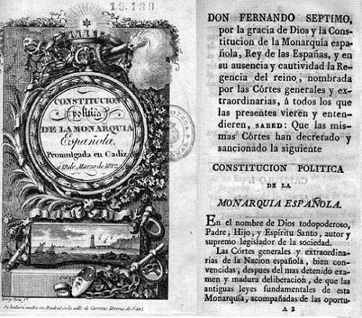

- Zapiši ti dve pomembni gesli liberalizma.

- Kaj bi po mnenju liberalcev država nujno morala imeti in zakaj?

- Liberalci so zahtevali uveljavitev še dveh načel v svojih pogledih na družbo in ureditev države.
- Zapiši ti dve načeli.

- Pojasni, zakaj so zagovarjali takšna načela.

- Za liberalce 19. stoletja velja prepričanje, da niso bili demokrati. Kako si razlagaš to dejstvo?

- Liberalizem se je utrjeval tudi v Angliji, kjer je imel svoje ideološke zagovornike in razlagalce liberalne ideje. Pri odgovorih si pomagaj s sliko in odlomkoma.
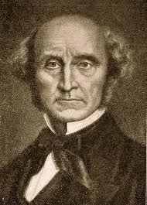

»Samoobramba je edino, zaradi česar sme človeštvo, tako posameznik kakor skupnost, poseči v svobodo katerega koli dejanja«

»Posameznik je v družbi odgovoren le za tisti del svojega ravnanja, ki zadeva druge ljudi, medtem ko je v delu, ki zahteva zgolj njega samega, njegova neodvisnost upravičeno brezpogojna. Posameznik je edini vladar nad samim seboj, nad lastnim telesom in duhom.«

- Zapiši ime enega najpomembnejših ideologov liberalizma v Angliji iz obdobja 19. stoletja.

- S pomočjo njegovih misli v odlomkih pojasni odnos do ene najpomembnejših vrednot, ki so jo zagovarjali liberalci tistega časa. Katera vrednota je to?

- Za Anglijo je bil zelo pomemben tudi odnos liberalizma do razvoja gospodarstva.

- Kakšne novosti je uvajal liberalizem v angleško gospodarstvo?
- Kaj je to pomenilo za nadaljnji razvoj na tem področju v državi?

- Zakaj je liberalizem po letu 1880 v Evropi nazadoval?

- Vplivna ideologija je bila tudi konservatizem. Preberi odlomek iz knjige Razmišljanje o revoluciji v Franciji, oglej si sliko in odgovori na vprašanji.

»Individualnost ni vključena v njihovo shemo vladavine. Država je vse v vsem. Vsaka stvar se nanaša na produkcijo sile. Ta shema je militaristična v svojem načelu, v svojih maksimah, v svojem duhu in v vseh svojih potezah. Edina cilja te države sta gospostvo in osvajanje; gospostvo nad duhom s pomočjo prozelitizma, nad telesi s pomočjo orožja.
V revoluciji ni bilo prav nič prepuščenega naključju, nič, nobena fraza ali gesta, niti oblika klobuka ali čevljev ne. Vse je izhajalo iz načrta; z vsem so se ukvarjale institucije. Ni ga mehaničnega sredstva, ki si ga je sploh mogoče zamisliti, da bi delovalo v prid temu neverjetnemu sistemu zlobe in sprijenosti, ki ne bi bilo uporabljeno. Vse vrste predstav in razstav, preračunanih na to, da razplamtijo in skvarijo domišljijo in izprevržejo občutek za moralo, so bile prirejene. Včasih so spravili vkup petsto ali šesto pijanih žensk, ki so pred skupščinsko dvorano zahtevale kri lastnih otrok, češ da so rojalisti ali konstitucionalisti. Drugič spet so našli skupino lopovov, ki so se imenovali očetje in terjali, naj umorijo njihove sinove. Bili so primeri, v katerih so to brezbožnost preobrnili in da bi se splačalo enako z enakim, iznašli sinove, ki so zahtevali eksekucijo svojih staršev.«
(Burk, Edmund (1989): Razmišljanja o revoluciji v Franciji. Ljubljana: Krtina.)

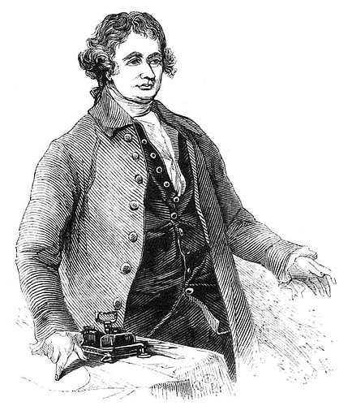

- Kdo je bil glavni utemeljitelj te ideologije?

- Zakaj je njegovo razmišljanje o revoluciji označeno kot konservativno?

- Pojasni razliko med liberalci in konservativci v odnosu do vloge cerkve.

- Tretja vplivna ideologija je socializem. Oglej si karikaturo in odgovori na vprašanje.

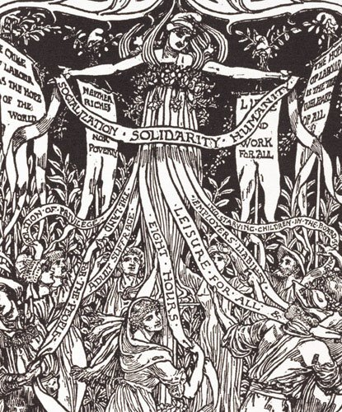

S pomočjo zgornje karikature pojasni glavne ideološke usmeritve in zahteve socializma.

- Kdo je imel velik vpliv na teorijo in prakso socializma? V pomoč je spodnja slika.

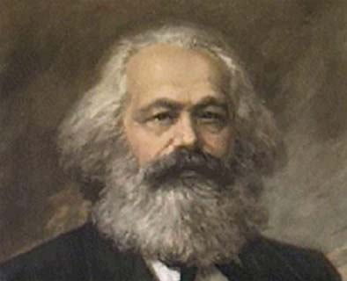

- Socialisti so prevzeli precej idej francoske revolucije iz leta 1789. Oglej si karikaturo in odgovori na vprašanja.
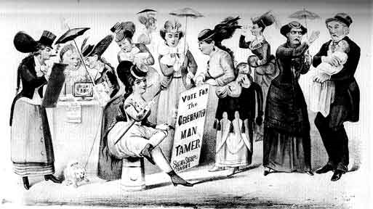
- Katero geslo francoske revolucije so socialisti še posebej izpostavljali?

- Zakaj so želeli uveljaviti prav to geslo?

- Primerjaj odnos do volilne pravice med zagovorniki liberalizma in socializma in ga razloži.

- S pomočjo spletnega iskalnika Google zberi podatke o ideologijah današnjega časa. V kateri državni instituciji so danes zastopani predstavniki različnih ideologij in kakšni so njihovi pogledi na reševanje globalnih problemov v svetu. Poročilo o tej tematiki oddaj v eListovnik.

Slikovno gradivo in karikature so povzete iz javnih domen Wikipedije.

